Clase 13

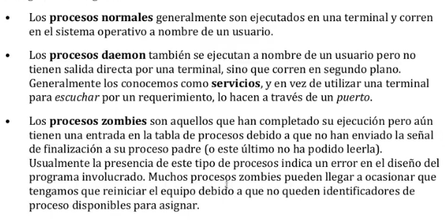

La carpeta que representa a los procesos, es /proc que es una estructura de árbol virtual que genera y monta el kernel durante el arranque

//Command: pstree

Con el comando, podemos observar la relación entre procesos padre e hijo  
Con la opción -p podemos ver el PID (identificador de proceso)

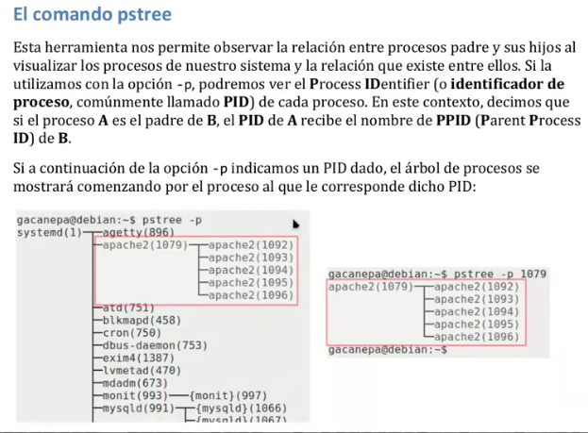

//Command: ps

Comando igual al pstree pero con mas opciones

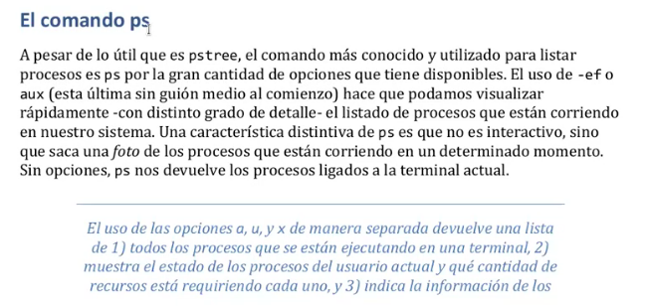

La ultima opción indica la información de los Daemon y los procesos sin terminal

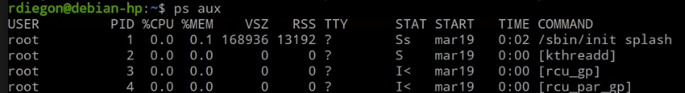

//Command: kill <sign option> <PID>/ killall <NAME>

Sirve para matar procesos.

Se puede usar el xkill y podemos clickear sobre la ventana para terminar el proceso  
Con el killall termina todos los procesos con el nombre que le pases, entonces podes terminar mas de un proceso por vez

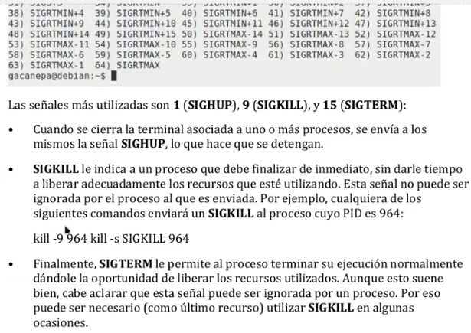

//Command: top // htop

Funciona como el ps pero en tiempo real, que se actualiza cada cierto tiempo

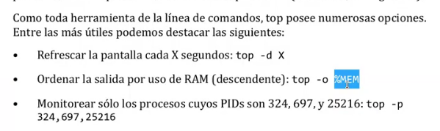

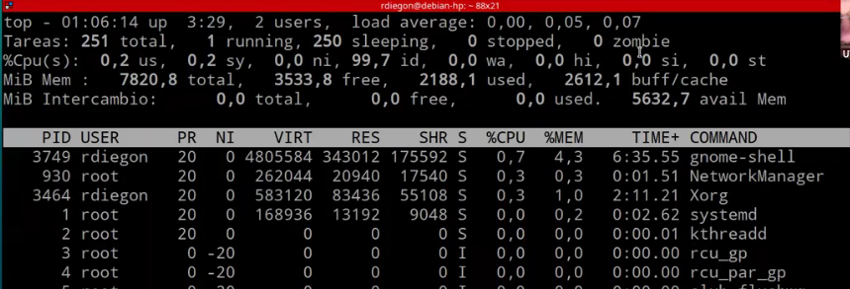

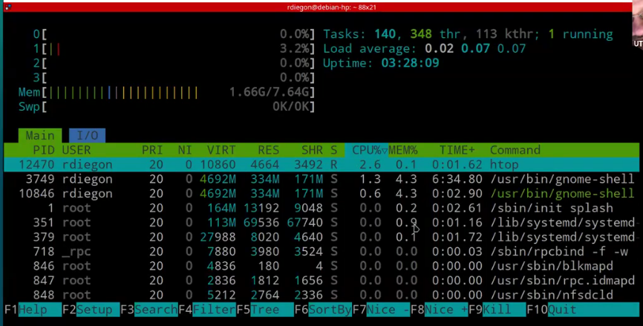

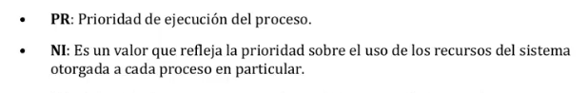

NI: Nicess

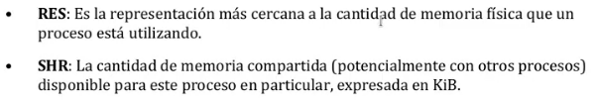

//Command: nice / renice

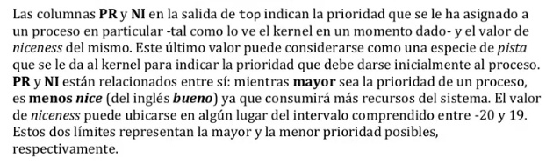

Para modificar el niceness se usa el comando renice. Los user con privilegios limitados pueden aumentar nada mas los procesos en los que son ownr

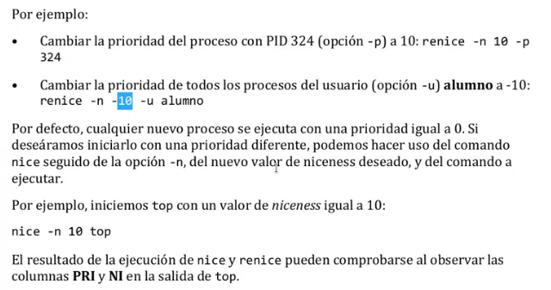

# Procesos Zombi

Proceso HIJO que su proceso PADRE no lo finalizo. En la tabla de /procs mantiene la entrada, es decir, la puedo ver

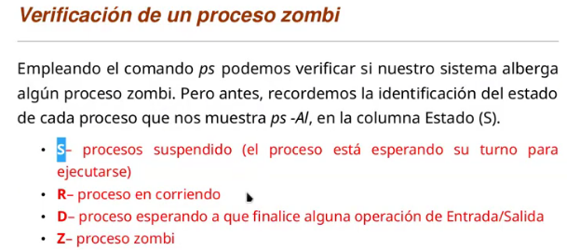

Para buscar procesos zombie con ps, se puede usar esto

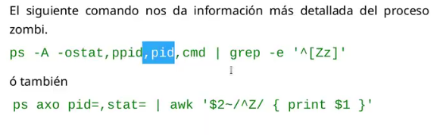

Opciones para matar un proceso zombie

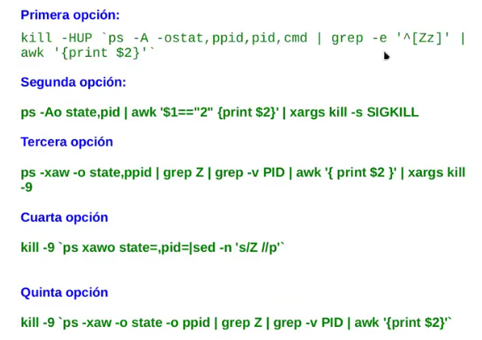

Se usa algunas opciones de esta manera, porque no hay proceso padre por ende no lo puedo matar

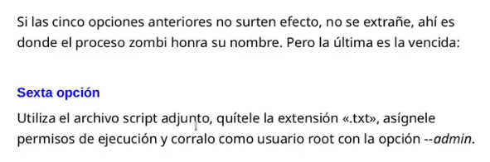

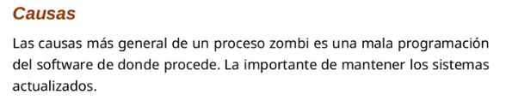

//Command: nohup

Hace que un proceso, que es creado por terminal (en el árbol), no se termine cuando se cierre la terminal. El padre original del proceso, es reemplazado por el sistema padre

Sirve también para dejar abiertos procesos sin entornos graficos para que queden abiertos

